Міністерство освіти і науки України

Тернопільський національний технічний університет імені І. Пулюя

Звіт

про виконання лабораторної роботи №16

з дисципліни :

Програмування

на тему: ” Застосування покажчиків у програмах на мові Сі.”

Тернопіль 2021

**Мета роботи:** Оволодіти практичними навичками створення, програмування, та застосування покажчиків у програмах на мові Сі.

**Завдання для виконання роботи:**

* Скласти програму, що виконує з одновимірним масивом дії відповідно до варіанту завдання. Замість класичного доступу до елементів масиву (наприклад, **MyArray[i]**) і виконання операцій над елементами використовувати покажчики.
* Обробку масиву виконати у функціях, що викликаються за допомогою покажчика.
* Пам'ять під масив виділити динамічно.
* Кількість елементів N ввести з клавіатури.

Завдання по варіанту: У одновимірному масиві, що складається з N дійсних елементів, обчислити:

1. добуток невід'ємних елементів масиву;
2. суму від'ємних елементів масиву, розташованих до максимального елемента.
3. Змінити порядок елементів у масиві на зворотний.

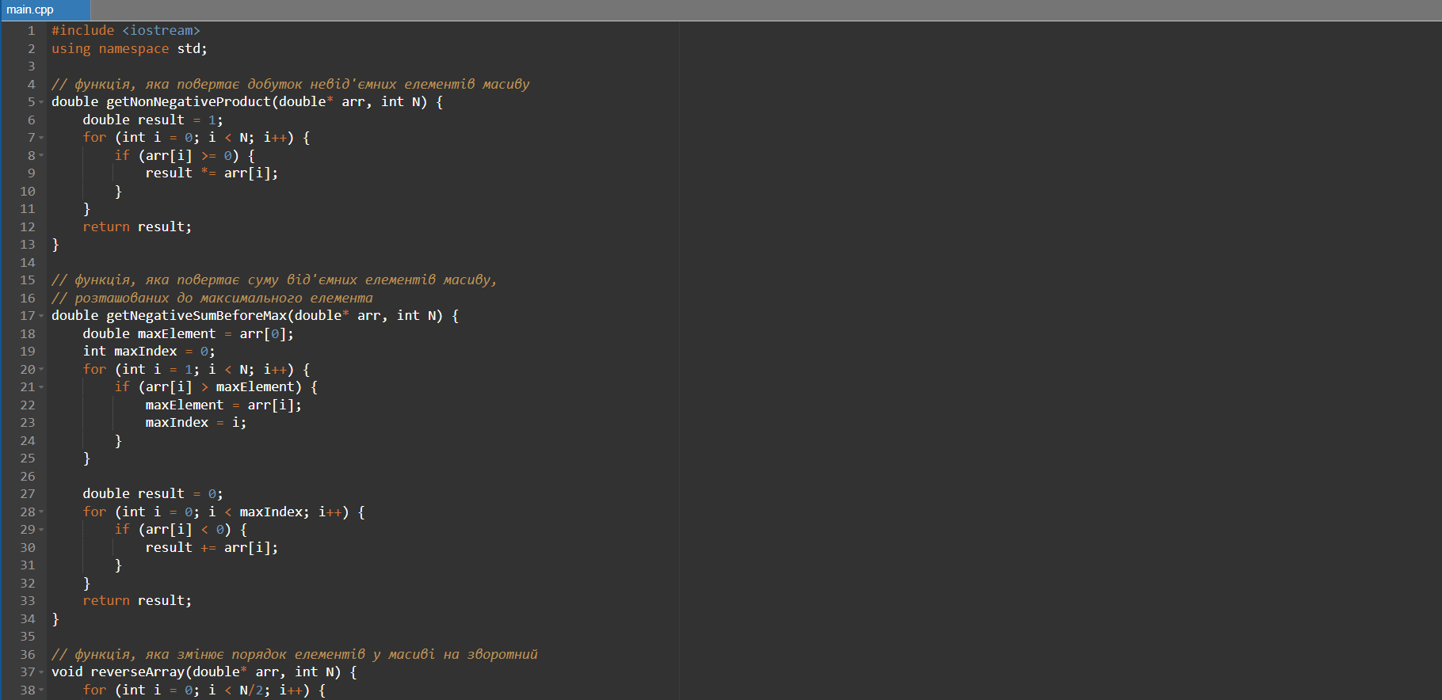**Програма до лабораторної роботи:**

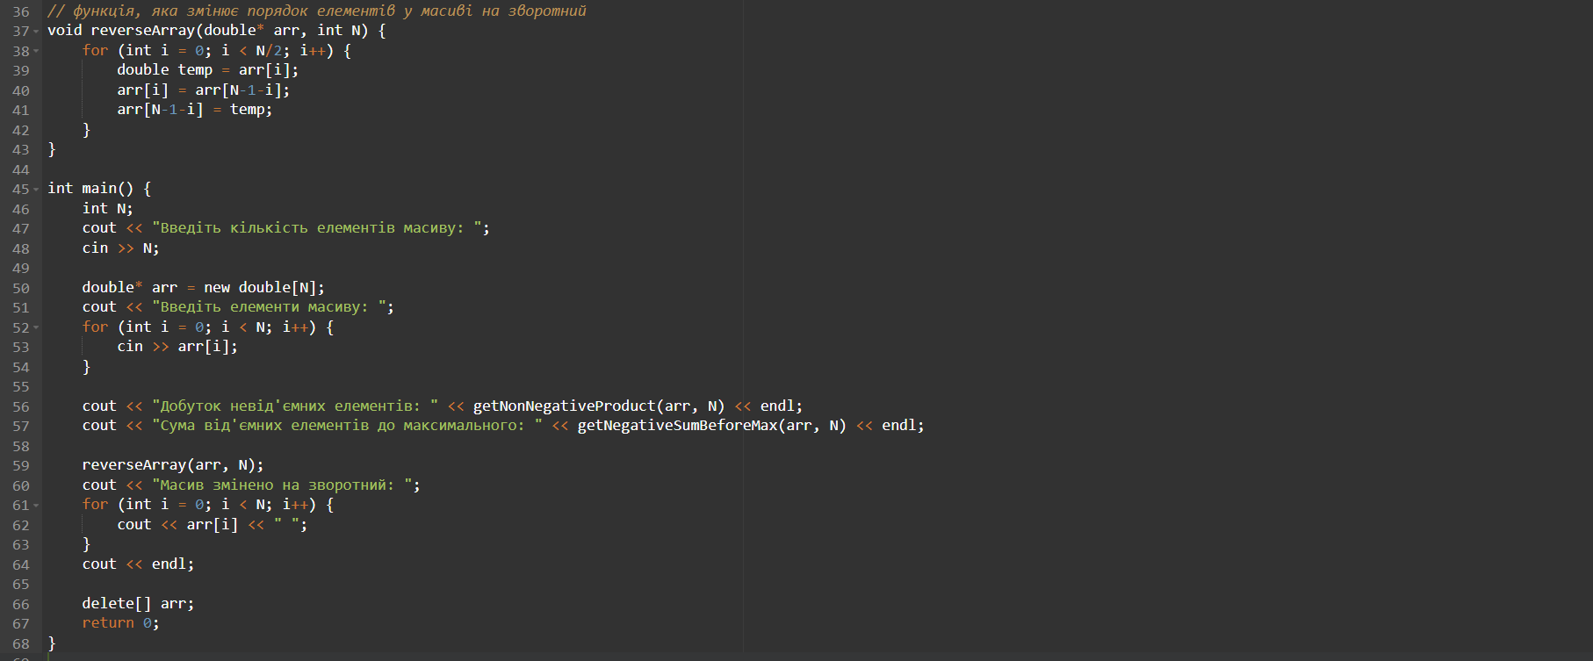**Код до програми:**

#include <iostream>

using namespace std;

// функція, яка повертає добуток невід'ємних елементів масиву

double getNonNegativeProduct(double* arr, int N) {

double result = 1;

for (int i = 0; i < N; i++) {

if (arr[i] >= 0) {

result *= arr[i];

}

}

return result;

}

// функція, яка повертає суму від'ємних елементів масиву,

// розташованих до максимального елемента

double getNegativeSumBeforeMax(double* arr, int N) {

double maxElement = arr[0];

int maxIndex = 0;

for (int i = 1; i < N; i++) {

if (arr[i] > maxElement) {

maxElement = arr[i];

maxIndex = i;

}

}

double result = 0;

for (int i = 0; i < maxIndex; i++) {

if (arr[i] < 0) {

result += arr[i];

}

}

return result;

}

// функція, яка змінює порядок елементів у масиві на зворотний

void reverseArray(double* arr, int N) {

for (int i = 0; i < N/2; i++) {

double temp = arr[i];

arr[i] = arr[N-1-i];

arr[N-1-i] = temp;

}

}

int main() {

int N;

cout << "Введіть кількість елементів масиву: ";

cin >> N;

double* arr = new double[N];

cout << "Введіть елементи масиву: ";

for (int i = 0; i < N; i++) {

cin >> arr[i];

}

cout << "Добуток невід'ємних елементів: " << getNonNegativeProduct(arr, N) << endl;

cout << "Сума від'ємних елементів до максимального: " << getNegativeSumBeforeMax(arr, N) << endl;

reverseArray(arr, N);

cout << "Масив змінено на зворотний: ";

for (int i = 0; i < N; i++) {

cout << arr[i] << " ";

}

cout << endl;

delete[] arr;

return 0;

}

**Результат:**

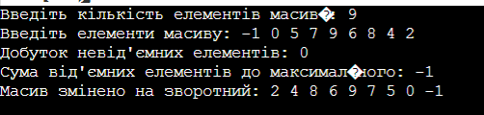

**Висновок:** оволодів практичними навичками створення, програмування, та застосування покажчиків у програмах на мові Сі.